Índice de disponibilidad de datos educativos: acceso a la información en países de América Latina
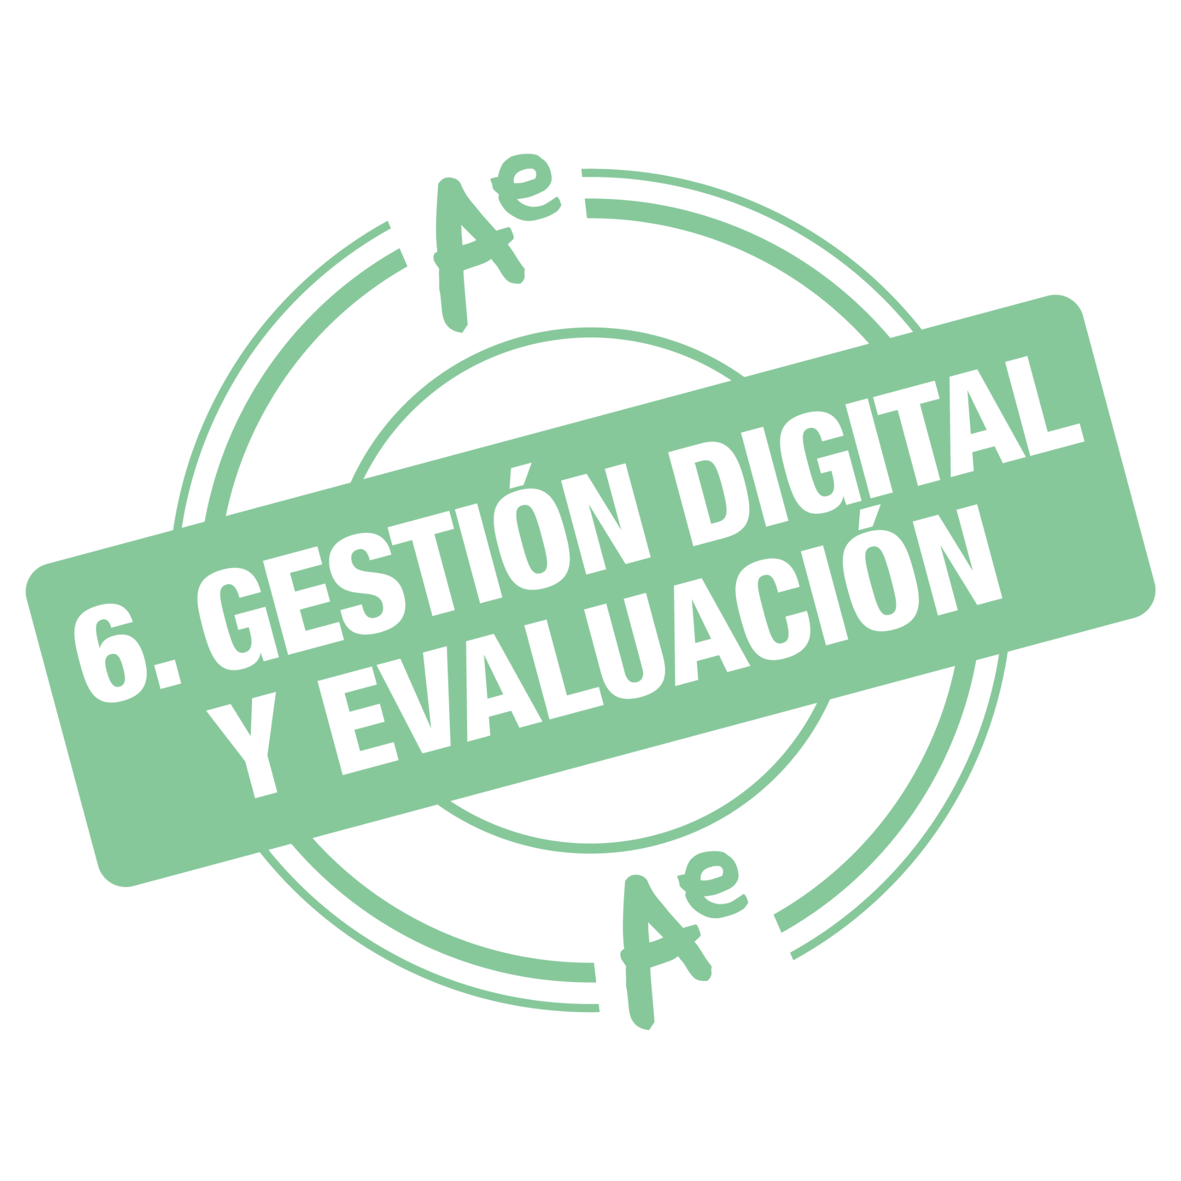

Este sello destaca una de las diez prioridades clave establecidas en el Acuerdo por la Educación, un compromiso colectivo y plural para contribuir con la mejora de la educación en Argentina.

Autores:
Juan Suasnábar (UNICEN/UNIPE), Nancy Montes (FLACSO), María Sol Alzú (Argentinos por la Educación), Martín Nistal (Argentinos por la Educación) y Lucía Vallejo (Argentinos por la Educación)

Cómo citar:
Suasnábar, J., Montes, N., Alzú, M.S., Nistal, M., & Vallejo, L. (2026). Índice de disponibilidad de datos educativos: acceso a la información en países de América Latina. Argentinos por la Educación.

_
Argentina se ubica tercera en disponibilidad de datos educativos en América Latina, con un índice de 0,67 sobre 1. Sin embargo, hay desafíos en la transparencia de la información y la producción de datos nominales sobre ausentismo.

Índice de disponibilidad de datos educativos: acceso a la información en países de América Latina
Juan Suasnábar (UNICEN/UNIPE), Nancy Montes (FLACSO), María Sol Alzú, Martín Nistal y Lucía Vallejo (Argentinos por la Educación)

Introducción

En los últimos años, la producción y el acceso a datos públicos se ha consolidado como un componente importante de las agendas gubernamentales y del debate educativo. Contar con información sistemática y confiable sobre el funcionamiento de las escuelas, los aprendizajes, y las trayectorias de los estudiantes resulta clave para diseñar políticas, monitorear su implementación y orientar decisiones en todos los niveles del sistema. Sin embargo, no es suficiente con que los gobiernos produzcan y utilicen información internamente: su carácter público es fundamental para fortalecer la transparencia, la rendición de cuentas y la confianza social en las políticas educativas. El acceso público a datos permite que investigadores, organizaciones de la sociedad civil, periodistas y la propia comunidad educativa puedan realizar análisis, validar diagnósticos, enriquecer el debate público y contribuir con evidencia independiente. En este sentido, la disponibilidad de la información no solo amplía sus usos, también fortalece la gobernanza educativa.

En América Latina, la construcción de sistemas de información educativa ha seguido un proceso gradual de desarrollo institucional y tecnológico. En una primera etapa, los países comenzaron a producir información a través de relevamientos escolares orientados principalmente a registrar aspectos estructurales del sistema, como matrícula, cargos docentes y características de las instituciones educativas. Posteriormente, con la expansión de las políticas de evaluación y el foco en los resultados de aprendizaje, surgieron las evaluaciones estandarizadas como una nueva fuente de información destinada a medir los logros educativos de los estudiantes y complementar los datos administrativos existentes. Más recientemente, el avance de las tecnologías digitales ha permitido la incorporación de registros nominales, que posibilitan el seguimiento individual de las trayectorias escolares y, en particular, el monitoreo del ausentismo estudiantil. No obstante, la disponibilidad, periodicidad, nivel de desagregación y grado de acceso público a estos datos varían significativamente entre países.

Este informe se propone responder a una pregunta central: ¿cómo están posicionados los países de la región, en términos de producción, disponibilidad y acceso a la información educativa y cuál es el lugar de Argentina en ese contexto? Para su respuesta, se analizan y comparan tres fuentes de datos, consideradas, a su vez, dimensiones del análisis: los relevamientos escolares (datos administrativos o censos escolares del sistema educativo), las evaluaciones nacionales de aprendizaje y los datos nominales de ausentismo estudiantil. Cada una de estas dimensiones se evalúa a partir de tres componentes: cobertura, frecuencia y transparencia. El estudio abarca once países de América Latina: Argentina, Bolivia, Brasil, Chile, Colombia, Ecuador, México, Paraguay, Perú, Uruguay y Venezuela.

Para la recolección de información se consultaron exclusivamente páginas web oficiales y documentos publicados por los ministerios de educación de cada país. En consecuencia, el análisis se centró en la producción y publicación de datos estandarizados desde el nivel nacional. Esto implica que puede existir información que no se encuentre integrada a nivel nacional, especialmente en el caso de los países federales como Argentina, Brasil y México. En este informe, se considera que la información está disponible cuando puede ser consultada directamente sin necesidad de intermediarios ni solicitudes especiales de acceso.

El informe se organiza en cinco secciones. En primer lugar, se presenta la metodología utilizada para la construcción del Índice de Disponibilidad de Datos Educativos (IDDE). En segundo lugar, se expone la situación regional a partir del valor del índice para cada país, lo que permite visualizar comparativamente el nivel de desarrollo de los sistemas de información educativa en América Latina. En tercer lugar, se analiza la descomposición del índice por dimensión (relevamientos escolares, evaluaciones estandarizadas y datos nominales sobre ausentismo) con el objetivo de identificar qué áreas explican el posicionamiento relativo de cada país. Luego, se examina la desagregación por componente (cobertura, frecuencia y transparencia) para identificar las principales fortalezas y debilidades de los sistemas. Finalmente, se presenta el desempeño de la Argentina descomponiendo los valores del índice según las dimensiones y componentes bajo análisis.
Los datos
-
Metodología del Índice de Disponibilidad de Datos Educativos

Para analizar la posición relativa de Argentina frente a otros países de América Latina se construye el Índice Disponibilidad de Datos Educativos (IDDE). Este indicador tiene como objetivo sintetizar en un único valor, aunque desagregable, el nivel de cobertura, frecuencia y transparencia con que cada país produce y publica información sobre tres dimensiones: (i) relevamientos escolares, (ii) evaluaciones estandarizadas y (iii) datos nominales sobre ausentismo.

Para la elaboración del IDDE se diseñó una matriz de indicadores específica para cada una de estas dimensiones. Cada matriz evalúa un conjunto de ítems comunes, tales como la existencia de datos, su periodicidad, el nivel de desagregación y las modalidades de publicación, junto con criterios particulares según la dimensión considerada, por ejemplo, información sobre infraestructura y trayectorias educativas en los relevamientos institucionales. El detalle completo de los criterios incluidos en cada matriz se presenta en el anexo (tablas A1, A2 y A3).

Para cada ítem se definieron categorías ordinales que varían según la dimensión y el componente analizado. En todos los casos, la escala se estructura entre dos extremos: la ausencia o el nivel mínimo de disponibilidad de información y un escenario óptimo alineado con las mejores prácticas. Entre ambos extremos se ubican niveles intermedios que capturan una multiplicidad de escenarios. A cada categoría se le asigna un valor numérico entero, donde 0 corresponde al nivel más bajo y los niveles sucesivos reciben valores incrementales (1, 2, 3 o más), según la cantidad de categorías definidas para cada ítem. Dado que los ítems difieren en su estructura y número de niveles posibles, los puntajes obtenidos se normalizan dividiéndolos por el valor máximo alcanzable en cada caso. De este modo, todos los resultados quedan expresados en una escala continua común entre 0 y 1, garantizando la comparabilidad entre dimensiones, componentes e indicadores.

Una vez normalizados, los ítems se agrupan en tres componentes transversales a las tres dimensiones: cobertura, que refiere al alcance y amplitud de la información disponible; frecuencia, que considera la regularidad con que los datos se generan o publican; y transparencia, que contempla el grado de acceso público y nivel de desagregación. La clasificación numérica de cada ítem dentro de estos componentes también se detalla en el anexo (tablas A4, A5 y A6). La tabla 1 expone la composición del índice en términos teóricos, para cada país se calcula el promedio simple de cada combinación entre dimensión y componente, lo que da lugar a nueve valores en total. Todos tienen el mismo peso en el cálculo final (1/9). El IDDE surge del promedio de estos nueve resultados.

Formalmente, el Índice Disponibilidad de Datos Educativos (IDDE) se describe como:
$IDDE_{p }=\frac{1 }{9}\sum_{j=1}^{3}{} \sum_{k=1}^{3}{}\frac{\sum_{i=1}^{I_{jk}}{}V_{ijk} }{ I_{jk}}$
Donde:
- $j$ = dimensión
- $k$ = componente
- $i$ = ítem
- $I$ = Suma de ítems del componente $k$ de la dimensión $j$
- $V$ = valor normalizado de cada ítem $i$
- $p$ = país

En síntesis, primero se promedian los indicadores dentro de cada categoría y luego se promedian estas nueve categorías entre sí, otorgando el mismo peso a todas.

Tabla 1. Descripción del índice de disponibilidad de datos educativos (IDDE)
País |  | Componentes |  |  | Promedio Dimensiones
 |  | Cobertura | Frecuencia | Transparencia | Promedio Dimensiones
Dimensiones | Relevamientos escolares | 1/9 | 1/9 | 1/9
Dimensiones | Evaluaciones estandarizadas | 1/9 | 1/9 | 1/9
Dimensiones | Datos nominales sobre ausentismo | 1/9 | 1/9 | 1/9
Promedio Componentes |  |  |  |  | IDDE
Fuente: Elaboración de Argentinos por la Educación.
Los datos
-
Índice de Disponibilidad de Datos Educativos en América Latina

El cálculo del IDDE permite comparar de manera sintética el nivel de desarrollo y transparencia de los sistemas de información educativa en la región. El índice se construye a partir de la combinación de tres dimensiones o fuentes de datos: relevamientos escolares, evaluaciones estandarizadas y datos nominales de ausentismo estudiantil. Cada una de estas dimensiones se evalúa mediante tres componentes: cobertura, frecuencia y transparencia en la producción y publicación de la información. El IDDE se expresa en una escala de 0 a 1, donde valores más altos indican, en promedio, un mayor desarrollo en la producción, acceso y publicación de la información educativa. En este sentido, valores más bajos del índice pueden reflejar deficiencias en una o más dimensiones analizadas ocasionadas por limitaciones en alguno de sus componentes.

El gráfico 1 muestra el valor del índice para cada país en 2026. Como se observa, Chile lidera la región con un IDDE de 0,95. Le siguen Uruguay (0,72), Argentina (0,67) y Brasil (0,60). Luego, en un nivel intermedio, se encuentran Ecuador (0,57), Colombia (0,55) y Perú (0,51), mientras que Paraguay (0,19), Bolivia (0,18) y México (0,09) muestran niveles bajos de desarrollo y/o publicación de sus sistemas de datos educativos según los criterios considerados. Finalmente, Venezuela no registra información pública en ninguna de las tres dimensiones analizadas (relevamientos escolares, evaluaciones estandarizadas y datos nominales sobre ausentismo), por lo que su valor en el índice es 0 y es excluida del gráfico.

En conjunto, los resultados evidencian importantes diferencias entre países en términos de disponibilidad, apertura y actualización de la información educativa. Por ejemplo, la diferencia entre Chile, líder de la región, y Argentina es del 41%. Esto impacta en la capacidad de diagnóstico, monitoreo y rendición de cuentas de los sistemas educativos.

Gráfico 1. Índice de disponibilidad de datos educativos (IDDE), por países seleccionados de América Latina.
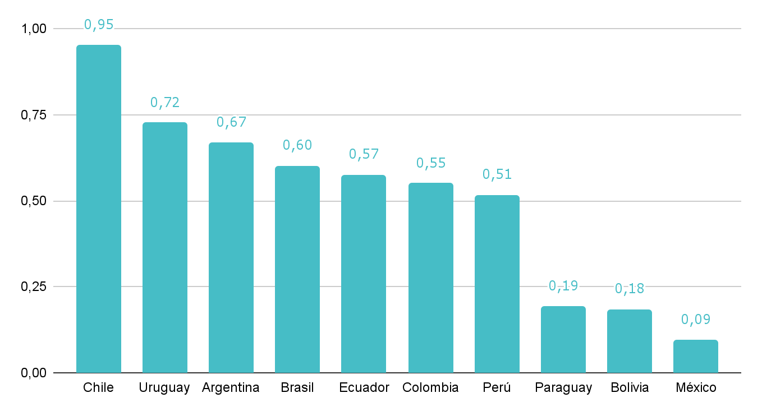
Fuente: Elaboración de Argentinos por la Educación en base a información oficial disponible a febrero de 2026.
Nota: En todos los casos, a excepción de Paraguay y Bolivia, se realizaron consultas técnicas con expertos de cada país para confirmar la información. Los detalles pueden consultarse en el anexo.
Los datos
-
Descomposición del Índice de Disponibilidad de Datos Educativos por dimensión

Al analizar el IDDE por dimensión se observan diferencias relevantes entre países en la disponibilidad y la cantidad de información vinculada a relevamientos escolares, evaluaciones estandarizadas y registros nominales de ausentismo.

Como se observa en el gráfico 2, Chile alcanza los valores más altos en las dimensiones de evaluaciones estandarizadas y datos nominales de ausentismo mientras que Colombia lo hace en los relevamientos escolares. En el extremo inferior de la distribución se ubican Bolivia y México, que presentan déficits importantes en las dimensiones de evaluaciones estandarizadas y datos nominales de ausentismo.

En la dimensión de relevamientos escolares, Argentina se posiciona en tercer lugar (0,84) luego de Colombia (0,90) y Chile (0,89), lo que contribuye a mejorar su ubicación en el valor general del índice. En un rango medio, se ubican Perú, Brasil, Ecuador y Uruguay, con valores del índice entre 0,66 y 0,77.

En cuanto a las evaluaciones estandarizadas, también se observan diferencias importantes. Chile (0,96) y Ecuador (0,94) presentan sistemas consolidados, con evaluaciones periódicas, amplia cobertura y altos niveles de desagregación en la publicación de resultados. Brasil, Uruguay, Perú, Colombia y Argentina, si bien cuentan con dispositivos robustos y regulares, presentan diferencias en el nivel de apertura y detalle de la información publicada, lo que se refleja en valores de 0,74 para Brasil, Uruguay y Colombia, 0,78 para Perú y 0,67 para Argentina. En contraste, algunos países no realizan evaluaciones nacionales estandarizadas o no publican sus resultados de manera sistemática, lo que impacta directamente en su desempeño en el índice.

Respecto a la dimensión de datos nominales sobre ausentismo, se observa que solo cuatro países disponen de esta información. Chile y Uruguay presentan los valores más altos en términos de producción y disponibilidad, con puntajes de 1 y 0,78. Argentina y Brasil, si bien alcanzan el escenario más favorable en cuanto a la frecuencia de registro, presentan limitaciones en la cobertura geográfica y en el nivel de desagregación de los datos publicados, lo que se refleja en puntajes de 0,49 y 0,31.

Gráfico 2. Descomposición del índice de disponibilidad de datos educativos por dimensión de análisis, por países seleccionados de América Latina.
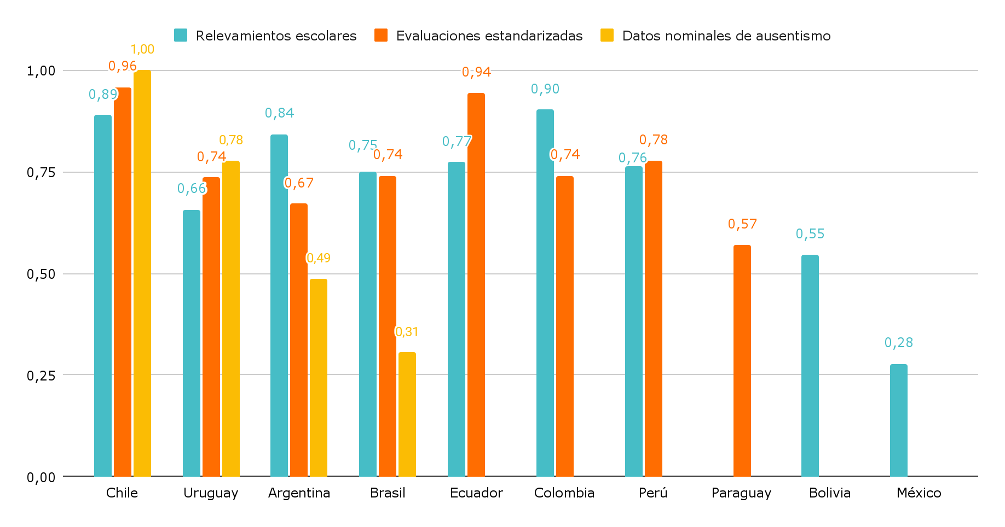

Fuente: Elaboración de Argentinos por la Educación en base a información oficial disponible a febrero de 2026.
Nota: En todos los casos, a excepción de Paraguay y Bolivia, se realizaron consultas técnicas con expertos de cada país para confirmar la información. Los detalles pueden consultarse en el anexo.
Los datos
-
Descomposición del Índice de Disponibilidad de Datos Educativos por componente

El análisis del IDDE por componente (cobertura, frecuencia y transparencia) permite identificar qué aspecto explica el desempeño relativo de cada país en el índice general.

Como muestra el gráfico 3, Chile presenta los valores más altos en los tres componentes (0,96 en cobertura, 0,89 en frecuencia y 1 en transparencia), lo que explica su posición relativa en el índice general. Argentina presenta valores relativamente equilibrados entre los tres componentes (0,72 en cobertura, 0,64 en frecuencia y 0,64 en transparencia), con un mejor resultado en la cobertura, particularmente en los relevamientos escolares. Respecto a la frecuencia, la regularidad en la publicación de datos y, en particular, por la frecuencia de los datos de ausentismo explican la cifra. Finalmente, la transparencia, se ve afectada sobre todo por la ausencia de datos abiertos al público general a nivel escuela o alumno.

Uruguay se destaca especialmente en cobertura (0,81), mientras que Brasil presenta un mejor desempeño en frecuencia (0,64), con valores más moderados en cobertura y transparencia. En el grupo intermedio, Ecuador y Colombia exhiben resultados similares entre componentes, sin grandes diferencias internas. Por último, en el tramo inferior del gráfico se observan brechas más marcadas. Paraguay presenta valores bajos en frecuencia (0,08), aunque algo superiores en transparencia (0,33). Bolivia muestra niveles reducidos en los tres componentes y México registra los valores más bajos, particularmente en cobertura y transparencia.

Cabe destacar que en Argentina, en términos de transparencia, se registra un retroceso respecto de años anteriores: mientras que entre 2016 y 2023 los microdatos se publicaban desagregados a nivel escuela resguardando el anonimato de las instituciones, como actualmente ocurre en países como Chile o Brasil, hoy la información se presenta hasta nivel departamental. Esto implica una menor granularidad en el acceso público a los datos.

El gráfico también permite observar la fuerte heterogeneidad entre los países en términos de cada componente. Las mayores brechas, entendidas como la diferencia entre el valor del país con mejor desempeño y el de peor desempeño en cada componente, se evidencian en la transparencia y la cobertura de los datos disponibles (0,97 y 0,93 respectivamente). En ambos casos, el valor más alto corresponde a Chile, mientras que los valores más bajos se registran en México. Por su parte, en términos de frecuencia la brecha es 0,89, con Chile nuevamente en el nivel más alto y Paraguay en el más bajo, en este caso debido a que no se especifica la periodicidad con la que se recopilan los datos. Esto permite identificar algunos de los principales desafíos pendientes para el fortalecimiento de los sistemas de información en el sector educativo.

Gráfico 3. Descomposición del índice de disponibilidad de datos educativos (IDDE) por componente, por países seleccionados de América Latina.
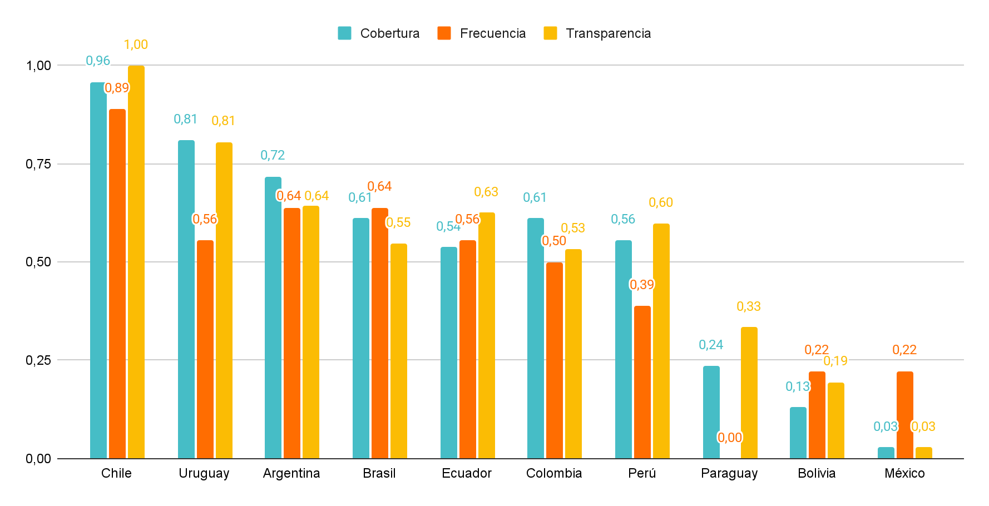
Fuente: Elaboración de Argentinos por la Educación en base a información oficial disponible a febrero de 2026.
Nota: En todos los casos, a excepción de Paraguay y Bolivia, se realizaron consultas técnicas con expertos de cada país para confirmar la información. Los detalles pueden consultarse en el anexo.

Los datos
-
Índice de Disponibilidad de Datos Educativos para Argentina

Al analizar el IDDE por dimensión y componente para Argentina se observa que el mayor puntaje del país proviene de la transparencia en relevamientos escolares (0,92) mientras que el menor puntaje está dado por la transparencia en los datos nominales sobre ausentismo (0,29).
En la dimensión de relevamientos escolares, Argentina muestra altos niveles de cobertura (0,94), los registros abarcan a todos los niveles educativos y grados pero la desagregación de la información llega hasta nivel departamental en lugar de por escuela. La transparencia (0,92) es alta, ya que la publicación de la información se realiza por medio de bases de datos usuarias. Sin embargo, en la actualidad, estas bases se presentan desagregadas a nivel departamental y no a nivel escuela, lo que implica una menor granularidad en el acceso público a la información. La actualización de esta información es anual, lo que explica su posición en relación con la frecuencia (0,67).
En la dimensión de evaluaciones estandarizadas, Argentina exhibe mayor desempeño en cobertura (0,79) pero menores valores en transparencia (0,72) y frecuencia (0,50). En relación con la cobertura, las evaluaciones abarcan los niveles primario y secundario, con pruebas en tercer grado y al final de la primaria y de la secundaria. En cuanto a la frecuencia, la periodicidad es bienal, ya que, si bien la evaluación se realiza todos los años, los grados se suelen evaluar de manera intercalada. Luego, en relación con la transparencia, la disponibilización de los resultados se realiza a través de informes, tableros interactivos y bases de datos usuarias con desagregación departamental. Existe también una plataforma de microdatos por escuela, pero requiere registrarse a través de la Secretaría de Educación, por lo que este nivel de desagregación no se considera en el índice.
Por último, en cuanto a los datos nominales sobre ausentismo, esta dimensión exhibe un mayor desempeño en frecuencia (0,75) con valores más bajos en cobertura (0,42) y transparencia (0,29). La cobertura es limitada, ya que aún no abarca a todas las provincias del país ni a todas las escuelas dentro de estas provincias. En términos de frecuencia, el registro es diario, lo que implica una alta regularidad en la producción de información. No obstante, el nivel de transparencia es reducido, ya que la desagregación disponible es únicamente a nivel nacional y la difusión se realiza a través de informes, sin la disponibilidad de tableros interactivos o bases de datos públicas para su uso directo.
Tabla 2. Descomposición del índice de disponibilidad de datos educativos (IDDE) por componente y dimensión para Argentina.
Argentina |  | Componentes |  |  | Promedio Dimensión
 |  | Cobertura | Frecuencia | Transparencia | Promedio Dimensión
Dimensiones | Relevamientos escolares | 0,94 | 0,67 | 0,92 | 0,84
Dimensiones | Evaluaciones estandarizadas | 0,79 | 0,50 | 0,72 | 0,67
Dimensiones | Datos nominales sobre Ausentismo | 0,42 | 0,75 | 0,29 | 0,49
Dimensiones | Promedio Componente | 0,72 | 0,64 | 0,64 | 0,67
Fuente: Elaboración de Argentinos por la Educación en base a información oficial disponible a febrero de 2026.

Comentarios finales
-
Comentarios finales

1. El Índice de Disponibilidad de Datos Educativos (IDDE) es una herramienta sintética que permite comparar el nivel de desarrollo de los sistemas de información educativa en América Latina. Su objetivo es integrar, en un único valor, tres dimensiones clave (relevamientos escolares, evaluaciones estandarizadas y datos nominales sobre ausentismo) considerando en cada una la cobertura, la transparencia y la frecuencia de publicación de los datos. En este marco, al asignar el mismo peso a cada dimensión y componente, el índice busca reflejar de manera equilibrada tanto la existencia de información como su nivel de detalle y actualización. De este modo, el IDDE permite identificar fortalezas y brechas en la capacidad de los sistemas educativos para producir y poner a disposición información pública relevante.

2. Argentina se ubica en el tercer lugar regional con un IDDE de 0,67, posicionándose detrás de Chile (0,95) y de Uruguay (0,72). La brecha que presenta con Chile (primer puesto) es significativa: 0,3 puntos en una escala de 0 a 1, lo que implica que Chile tiene un sistema de información educativo un 42% mejor que el argentino. Esto indica que, si bien Argentina se encuentra entre los países con mayor desarrollo en materia de datos educativos, todavía existe margen para mejorar en cobertura y niveles de desagregación de la información disponibilizada.

3. El desempeño de Argentina se explica principalmente por la dimensión de relevamientos escolares, donde se ubica en tercer lugar en el contexto regional. No obstante, en términos de transparencia se observa un retroceso: mientras que entre 2016 y 2023 los microdatos se publicaban a nivel escuela resguardando el anonimato (como hoy ocurre en Chile o Brasil), actualmente se difunden a nivel departamental, reduciendo el nivel de desagregación disponibilizado. En datos sobre ausentismo, Argentina integra el grupo de cuatro países que publica información con datos nominales y alcanza el máximo nivel en frecuencia de registro, aunque no en cobertura ni en desagregación de la información publicada. En evaluaciones estandarizadas cuenta con un sistema regular y consolidado, aunque con menor apertura en la disponibilidad de los datos respecto de Chile.

4. Al analizar cobertura, frecuencia y transparencia, Argentina muestra un desempeño equilibrado (0,72 en cobertura, 0,64 en frecuencia y 0,64 en transparencia). Una de sus principales fortalezas es la cobertura, la cual se explica en gran parte por los relevamientos escolares, luego por las evaluaciones estandarizadas y, por último, por los datos nominales sobre ausentismo. La transparencia es el componente más débil relativamente, especialmente en comparación con Chile, que lidera en los tres componentes (0,96 en cobertura, 0,89 en frecuencia y 1 en transparencia). Esto sugiere que el principal desafío para Argentina no es tanto producir información, sino profundizar su nivel de desagregación y disponibilización de modo abierto.
5. La generación y disponibilidad de información constituyen la base de toda toma de decisiones sólida. Contar con sistemas de información ágiles y confiables no es una ventaja, sino una condición indispensable para que las decisiones se sustenten en evidencia. En el ámbito educativo, la producción y publicación de datos resulta valiosa no solo para los gobiernos nacionales y subnacionales, sino también para las escuelas y la sociedad civil en su conjunto.

Referencias
-
Referencias

Agencia de Calidad de la Educación (Chile). (s.f.). Sistema de Medición de la Calidad de la Educación (SIMCE). https://www.agenciaeducacion.cl/simce/

ESCALE - Unidad de Estadística Educativa (Ministerio de Educación del Perú). (2017). Censo educativo: Bases de datos
https://escale.minedu.gob.pe/uee/-/document_library_display/GMv7/view/10481

Instituto Colombiano para la Evaluación de la Educación (ICFES). (s.f.). Pruebas Saber 3°, 5°, 7° y 9°.
https://www.icfes.gov.co/evaluaciones-icfes/pruebas-saber-3-5-7-y-9/

Instituto Nacional de Estudos e Pesquisas Educacionais Anísio Teixeira (INEP). (s.f.). Microdados do Censo Escolar.
https://www.gov.br/inep/pt-br/acesso-a-informacao/dados-abertos/microdados/censo-escolar

Instituto Nacional de Estadística (INE). (s.f.). Educación regular. INE Bolivia.
https://www.ine.gob.bo/index.php/educacion-regular/

Instituto Nacional de Estadística y Geografía (INEGI). (s.f.). Descarga masiva.
https://www.inegi.org.mx/app/descarga/

Instituto Nacional de Evaluación Educativa (INEEd). (2023). Aristas primaria 2023. https://www.ineed.edu.uy/aristas-primaria-2023/

Instituto Nacional de Evaluación Educativa (INEVAL). (s.f.). Ser Estudiante. https://evaluaciones.evaluacion.gob.ec/BI/ser-estudiante-3/

Instituto Nacional de Estudos e Pesquisas Educacionais Anísio Teixeira (INEP). (s.f.). Sistema de Avaliação da Educação Básica (SAEB). https://www.gov.br/inep/pt-br/areas-de-atuacao/avaliacao-e-exames-educacionais/saeb

Instituto Nacional para la Evaluación de la Educación (INEE). (s.f.). Plan Nacional para la Evaluación de los Aprendizajes (PLANEA). https://www.inee.edu.mx/evaluaciones/planea/

Ministerio de Educación de Chile (MINEDUC). (s.f.). Datos Abiertos.
https://datosabiertos.mineduc.cl/

Ministerio de Educación de la Nación Argentina. (s.f.). Evaluación Aprender. https://www.argentina.gob.ar/educacion/evaluacion-informacion-educativa/aprender

Ministerio de Educación del Perú, Oficina de Medición de la Calidad de los Aprendizajes (UMC). (2023). Resultados de la Evaluación Nacional de Logros de Aprendizaje (ENLA 2023). https://umc.minedu.gob.pe/resultadosenla2023/

Ministerio de Educación, Deporte y Cultura (Ecuador). (s.f.). Base de datos.
https://educacion.gob.ec/base-de-datos/

Ministerio de Educación y Cultura (Uruguay). (2026, 2 de enero). Datos y estadística educativa.
https://www.gub.uy/ministerio-educacion-cultura/datos-y-estadisticas/datos

Referencias
-
Ministerio de Educación Nacional (Colombia). (s.f.). Datos abiertos.
https://www.mineducacion.gov.co/portal/micrositios-institucionales/Modelo-Integrado-de-Planeacion-y-Gestion/Datos-abiertos/349303:Datos-Abiertos

Secretaría de Educación. (s.f.). Datos abiertos de la Secretaría de Educación. Argentina.gob.ar.
https://www.argentina.gob.ar/educacion/evaluacion-e-informacion-educativa/datos-abiertos-de-la-secretaria-de-educacion



Los once países fueron seleccionados siguiendo dos criterios: su carácter federal o centralizado de gobierno y los diferentes tamaños de sus sistemas educativos en términos de cantidad de matrícula. Así, el recorte permite analizar la producción y disponibilidad de información educativa en países diversos.
En Argentina, el acceso a los datos públicos, en particular en el sector educativo, posee un derrotero normativo amplio y progresivo que articula tradiciones vinculadas al secreto estadístico (Ley N° 17.622), la protección de datos personales (Ley N° 25.326) y el derecho de acceso a la información pública (Ley N° 27.275), junto con desarrollos más recientes en materia de gobierno abierto, interoperabilidad y digitalización administrativa. Este entramado configura un campo regulatorio complejo donde convergen principios de transparencia, máxima divulgación y apertura, con obligaciones estrictas de resguardo, confidencialidad y disociación de datos personales. Al respecto, puede consultarse el análisis desarrollado en Suasnábar y Valencia (2024), elaborado en el marco de un trabajo coordinado por Toranzos y Montes.

